бумажная лягушка.
Упражнения «мяч», «матрешки»
Цели: учить сгибать лист бумаги пополам, совмещать стороны и углы; учить следовать инструкции, отбивать мяч рукой о землю; совершенствовать двигательные умения.
Материалы и оборудование: любые игрушки, листы бумаги квадратной формы, 2 обруча.
Ход занятия
1. Организационный момент.
Повторение стихотворения «Самолет».
2. Конструирование «Лягушка из бумаги».
Дети по показу и словесной инструкции воспитателя конструируют игрушку из бумаги.
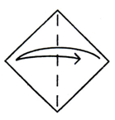 | 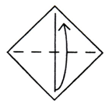 | 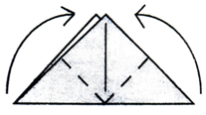
1) Положите лист белой стороной вверх. Сверните лист по диагонали и снова разверните. | 2) Сложите лист  по второй диагонали. | 3) Сложите уголками  к вершине.
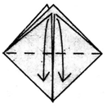 | 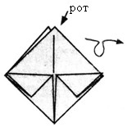 | 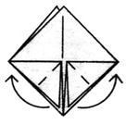
4) Два уголка отогните  вниз. | 5) Раскройте лягушке  рот, отогните  в стороны. | 6) Два нижних уголка  переверните – лягушка  готова!
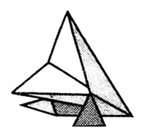
3. Упражнения.
Дети слушают стихотворение и под его ритм «отбивают» то левой, то правой рукой воображаемый мяч.
Мяч
Мой веселый, звонкий мяч,
Ты куда помчался вскачь?
Красный, синий, голубой,
Не угнаться за тобой.
Далее воспитатель читает стихотворение «Матрешки». На первую, третью, пятую, седьмую строки дети ставят руки на пояс и выполняют повороты влево, вправо. На слова «Ладушки, ладушки» – хлопки в ладоши.
Матрешки
Мы веселые матрешки –
Ладушки, ладушки.
На ногах у нас сапожки,
Ладушки, ладушки.
В сарафанах наших пестрых,
Ладушки, ладушки,
Мы похожи словно сестры,
Ладушки, ладушки.
4. Игра «Принеси игрушку».
Дети делятся на две команды. Рядом с каждой командой лежит обруч. Напротив каждой команды, на определенном расстоянии, стоит стул с игрушками. По сигналу каждый член команды должен добежать до стула, обежать его, взять любую игрушку и, бегом добираясь до своей команды, положить игрушку в обруч. Побеждает та команда, которая первой принесет все игрушки в свой обруч.
5. Итог занятия.
Дети называют игрушки, которые они принесли и положили в обруч.

